**Вариант 15-А**

Пусть имеется следующая выборка измерений 3 параметров X, Y и Z.

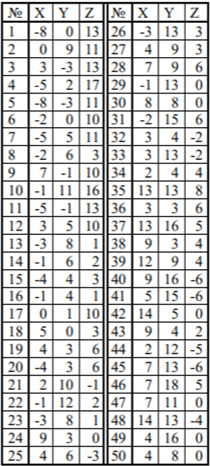

1. Найти выборочные средние.
2. Найти выборочные дисперсии.
3. Построить ковариационную матрицу.
4. Построить корреляционную матрицу.
5. Проверить значимость полученных коэффициентов корреляции.
6. Для значимых коэффициентов корреляции определить параметры эмпирической функции линейной корреляционной зависимости.
7. Построить корреляционные поля и графики линейной регрессии для значимых связей.

Для каждого задания соответствующего варианта предоставить исчерпывающее решение в файлe DOCX